Автономная некоммерческая общеобразовательная организация
«Школа имени А.М. Горчакова»

РАССМОТРЕНО и СОГЛАСОВАНО  Педагогическим Советом  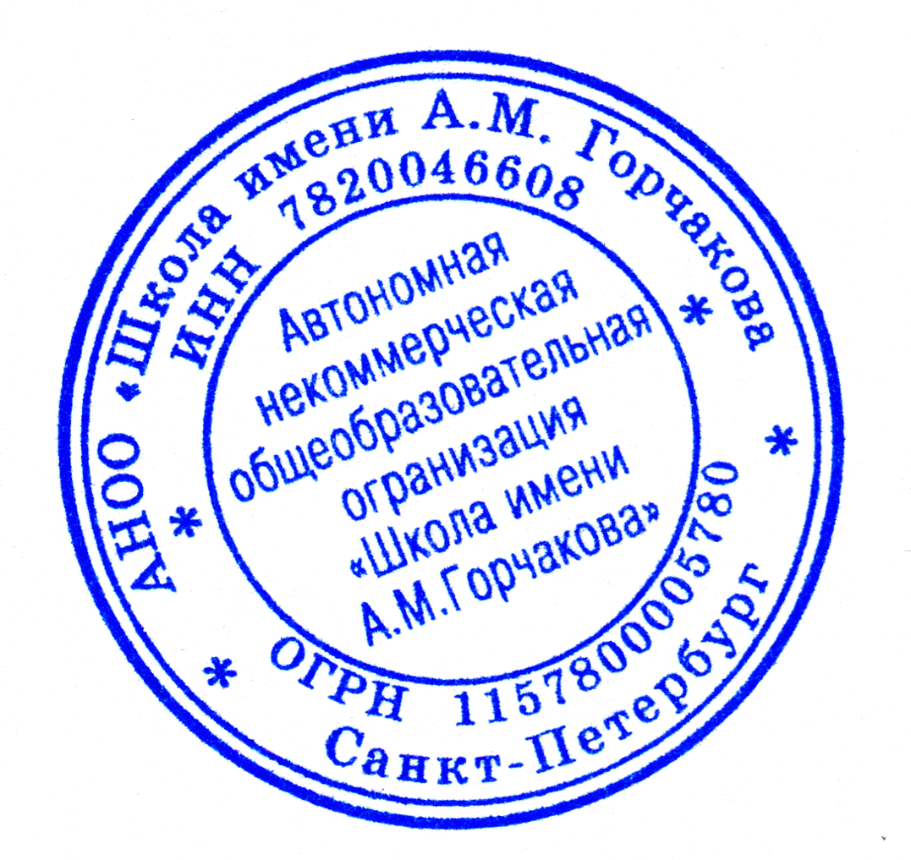  АНОО «Школа имени А.М.Горчакова»  «29» декабря 2015 года  Протокол № 11 | УТВЕРЖДАЮ  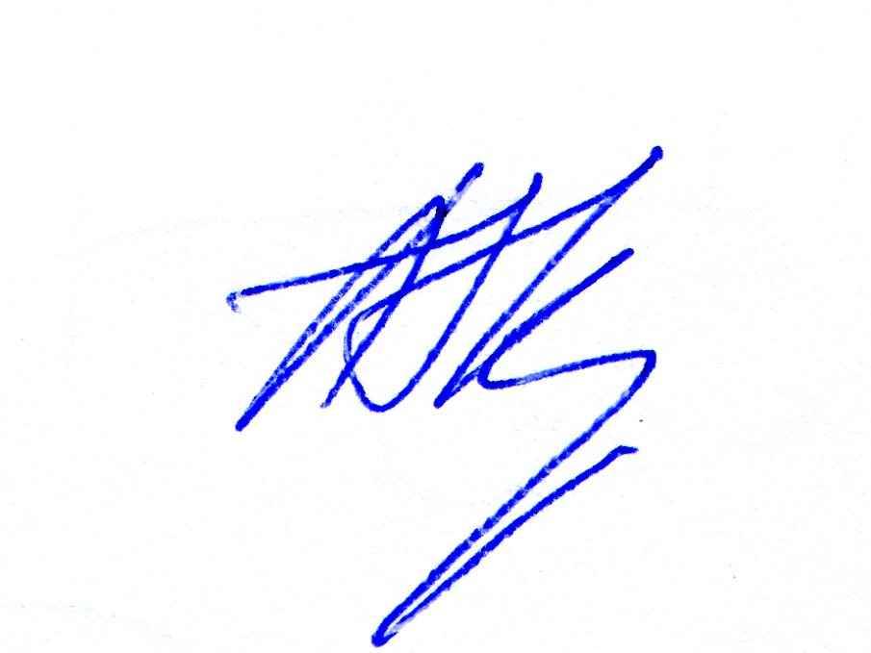  Директор  АНОО «Школа имени А.М. Горчакова»  _______________ Кузьмин А.В.  Приказ №131 от 31.12.2015

Положение о формировании фонда оценочных средств
для проведения текущего контроля успеваемости
и промежуточной аттестации обучающихся
(новая редакция)

1. Общие положения
1.1. Положение о формировании фонда оценочных средств для проведения текущего контроля успеваемости и промежуточной аттестации обучающихся в АНОО «Школа имени А.М. Горчакова» (далее – Школа) разработано в соответствии со следующими регламентирующими документами:
- ФЗ «Об образовании в Российской Федерации» от 29 декабря 2012 г. N 273-ФЗ
- Типовым положением об образовательном учреждении, утвержденным Постановлением Правительства Российской Федерации от 19.03.2001 № 196.
- Федеральными государственными образовательными стандартами
- Уставом Школы.
1.2. Настоящее Положение устанавливает порядок разработки и требования к структуре, содержанию и оформлению, а также процедуру согласования, утверждения и хранения фонда оценочных средств (далее – ФОС) для контроля сформированности знаний, умений, общих и метапредметных компетенций обучающихся по учебным предметам, образовательных программ (далее – ОП), реализуемых в Школе.
1.3. Фонд оценочных средств является составной образовательной программы Школы.

2. Задачи фонда оценочных средств
2.1. Фонд оценочных средств является составной частью нормативно-методического обеспечения системы оценки качества освоения обучающимися ОП. Оценка качества освоения обучающимися образовательных программ включает текущий, рубежный контроль успеваемости, промежуточную и государственную (итоговую) аттестацию обучающихся.
2.2. Для аттестации обучающихся на соответствие их персональных достижений поэтапным требованиям соответствующей ОП создаются настоящие фонды оценочных средств для проведения текущего контроля успеваемости и промежуточной аттестации обучающихся.
2.2.1. Текущий контроль успеваемости осуществляется в ходе повседневной учебной работы по предмету по индивидуальной инициативе учителя. Данный вид контроля стимулирует у учащихся стремление к систематической самостоятельной работе по изучению учебной дисциплины, овладению компетенциями. Совокупность оценок по текущему контролю знаний является основой четвертной или полугодовой отметки (рубежные отметки).
2.2.2. Промежуточная аттестация обучающихся по предмету или курсу осуществляется в рамках Положения о промежуточной аттестации.
2.3. При помощи фонда оценочных средств осуществляется контроль и управление процессом приобретения учащимися необходимых знаний, умений, практического опыта и компетенций, определенных ФГОС.
2.4. Фонд оценочных средств должен формироваться на основе ключевых принципов оценивания:
- валидность: объекты оценки должны соответствовать поставленным целям обучения;
- надежность: использование единообразных показателей и критериев для оценивания достижений;
- объективность: получение объективных и достоверных результатов при проведении контроля с различными целями.
2.5. Основными требованиями, предъявляемыми к ФОС, являются:
- предметная направленность (соответствие предмету изучения учебной дисциплины);
- содержание (состав и взаимосвязь структурных единиц);
- объем (количественный состав оценочных средств, входящих в ФОС);
- качество оценочных средств и ФОС в целом, обеспечивающее получение объективных и
достоверных результатов при проведении контроля с различными целями.

3. Разработка фонда оценочных средств
3.1. Фонды оценочных средств разрабатываются по каждому предмету учебного плана.
3.2. Общее руководство разработкой фондов оценочных средств осуществляют заведующие предметными кафедрами.
3.3. Непосредственным исполнителем разработки комплекта контрольно-оценочных средств (КОС) по предмету является учитель данного предмета. Комплект контрольно-оценочных средств может быть разработан коллективом авторов. В качестве КОС могут быть использованы методические материалы, входящие в УМК по предмету.
3.5. При составлении, согласовании и утверждении комплекта КОС должно быть обеспечено его соответствие:
• Федеральному государственному образовательному стандарту
• учебному плану
• рабочей программе учебного предмета
• образовательным технологиям, используемым в преподавании учебного предмета.

4. Структура и содержание фонда оценочных средств
4.1. Оценочные средства, сопровождающие реализацию каждой образовательной программы, должны быть разработаны для проверки качества формирования компетенций и являться действенным средством не только оценки, но и обучения.
4.2. Структурными элементами фонда оценочных средств являются комплекты контрольно-оценочных средств, разработанные по каждому учебному предмету, входящему в учебный план в соответствии с ФГОС.
4.3 Структурными элементами фонда оценочных средств могут являться:
а) комплект тестовых заданий, разработанный по соответствующему предмету;
б) комплект других оценочных материалов (типовых задач (заданий), нестандартных задач (заданий), наборов проблемных ситуаций, сценариев деловых игр и т.п.), предназначенных для оценивания уровня сформированности компетенций на определенных этапах обучения.
4.4. Комплект оценочных средств по каждому предмету или курсу должен соответствовать разделу рабочей программы и включать тестовые задания и другие оценочные средства по каждому разделу дисциплины. Каждое оценочное средство по теме должно обеспечивать проверку усвоения конкретных элементов учебного материала.
4.5. В комплекте тестовых заданий желательно использовать все формы тестовых заданий, а именно: выбор одного варианта ответа из предложенного множества, выбор нескольких верных вариантов ответа из предложенного множества, задания на установление соответствия, задание на установление правильной последовательности, задание на заполнение пропущенного ключевого слова (открытая форма задания), графическая форма тестового задания;

5. Процедура согласования фонда оценочных средств
5.1. Создаваемые комплекты контрольно-оценочных средств должны быть согласованы заведующим соответствующей кафедры с указанием номера и даты протокола заседания кафедры, на котором были рассмотрены КОС.
5.2. Комплект контрольно-оценочных средств (КОС) принимается Педагогическим советом и утверждается директором Школы.
5.2. Решение об изменении, аннулировании, включении новых оценочных средств в ФОС принимается на заседании соответствующей кафедры и оформляется протоколом.

6. Ответственность за разработку и хранение фонда оценочных средств
6.1. Комплекты КОС хранятся в электронном виде в локальной сети Школы.
6.2. Учителя-предметники несут ответственность за нераспространение контрольно-оценочных материалов среди учащихся Школы.

Новая редакция введена в связи с реогранизацией НОУ «Школа им. А.М. Горчакова» в АНОО «Школа имени А.М. Горчакова».

